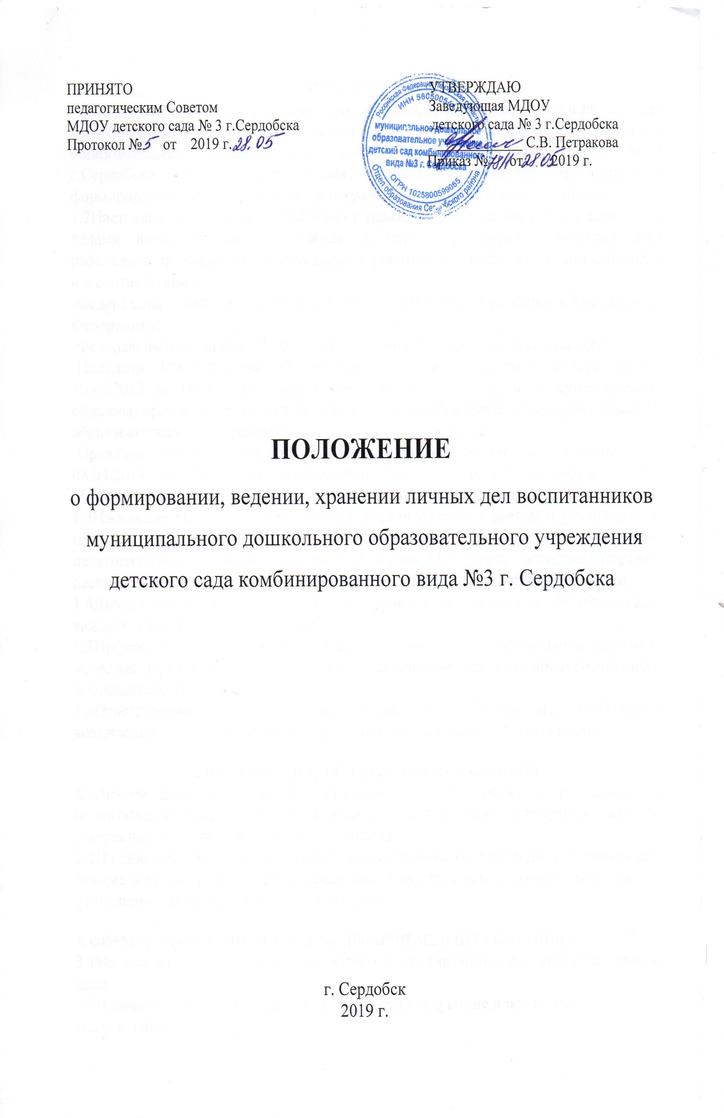
Протокол № от 2019 г.

- ОБЩИЕ ПОЛОЖЕНИЯ
1.1Положение о порядке формирования, ведения, хранения и проверки личных дел воспитанников (далее – Положение) муниципального дошкольного образовательного учреждения детского сада комбинированного вида № 14 г.Сердобска (далее – организация) устанавливает единые требования к формированию, ведению, контролю и хранению личных дел воспитанников.
1.2Настоящее Положение разработано с целью регламентации работы с личными делами воспитанников организации и определяет порядок действий всех работников организации, участвующих в работе с вышеназванной документацией и в соответствии с:
-Федеральным законом от 29.12.2013 № 273-ФЗ «Об образовании в Российской Федерации»;
-Федеральным законом от 27.06.2006 № 152-ФЗ «О персональных данных»;
-Приказом Министерства образования и науки Российской Федерации от 30.08.2013 № 1014 «Об утверждении Порядка организации и осуществления образовательной деятельности по основным общеобразовательным программам – образовательным программам дошкольного образования»;
-Приказом Министерства образования и науки Российской Федерации от 08.04.2014 № 293 «Об утверждении Порядка приёма на обучение по образовательным программам дошкольного образования».
1.3Настоящее Положение принимается педагогическим Советом и утверждается приказом заведующей организацией и является обязательным для всех педагогических и административных работников. Нарушение настоящего порядка рассматривается в соответствии с Трудовым кодексом Российский Федерации.
1.4Личное дело является документом воспитанника и ведение его обязательно для каждого воспитанника организации.
1.5Информация личного дела воспитанника относится к персональным данным и не может передаваться третьим лицам за исключением случаев, предусмотренных законодательством.
1.6Ответственность за соблюдение установленных Положением требований возлагается на всех лиц, имеющих доступ к личным делам воспитанников.

2.ПОНЯТИЕ ЛИЧНОГО ДЕЛА ВОСПИТАННИКОВ
2.1Личное дело воспитанника организации – это совокупность данных о воспитаннике, представленных в виде соответствующих документов (или их заверенные заведующей организации копии).
2.2Личное дело ведётся на каждого воспитанника организации с момента его приёма в организацию и до прекращения образовательных отношений в связи с отчислением воспитанника из организации.

3. ФОРМИРОВАНИЕ ЛИЧНОГО ДЕЛА ПРИ ПРИЁМЕ В ОРГАНИЗАЦИЮ
3.1На каждого воспитанника, принятого в организацию, формируется личное дело.
3.2В личное дело воспитанника вкладываются следующие документы:
-направление Учредителя;
-заявление родителей (законных представителей) ребёнка о приёме;
-свидетельство о рождении ребёнка или документ, подтверждающий родство заявителя (или законность представления прав ребёнка) (копия);
-свидетельство о регистрации ребёнка по месту жительства или по месту пребывания на закреплённой территории или документ, содержащий сведения о регистрации ребёнка по месту жительства или по месту пребывания (копия);
-документ, подтверждающий родство заявителя (или законность представления прав ребёнка), и документ, подтверждающий право заявителя на пребывание в Российской Федерации для родителей (законных представителей) детей, являющихся иностранными гражданами или лицами без гражданства (копия);
-согласие родителей (законных представителей) воспитанника на обработку персональных данных и персональных данных ребёнка;
-согласие родителей (законных представителей) воспитанника на размещение фотографий на официальном сайте детского сада;
-заявление о языке образования;
-согласие родителей (законных представителей) на обучение по адаптированной основной образовательной программе дошкольного образования на основании рекомендаций психолого-медико-педагогической комиссии для детей с ограниченными возможностями здоровья;
-договор об образовании по образовательным программам дошкольного образования между родителями (законными представителями) и организацией;
-выписка из приказа о приёме воспитанника.
3.3Требование представления иных документов для приёма в организацию в части, не урегулированной законодательством об образовании, не допускается.
3.4Документы (копии документов), указанные в пункте 3.2. настоящего положения должны быть на русском языке или иметь заверенный перевод.
3.5Личное дело содержит опись документов.

4.ВЕДЕНИЕ ЛИЧНОГО ДЕЛА
4.1Формирование личного дела воспитанника осуществляет воспитатель.
4.2В течение учебного года в личное дело воспитанника могут дополнительно вкладываться документы (их копии): - дополнительное соглашение (дополнительные соглашения) к договору; - иные документы в соответствии с настоящим Положением.

5. ХРАНЕНИЕ ЛИЧНЫХ ДЕЛ ВОСПИТАННИКОВ
5.1Личное дело воспитанника формируется в отдельную папку. Папки с личными делами воспитанников каждой группы хранятся в отдельных ячейках.
5.2Личные дела располагаются в ячейках в алфавитном порядке.
5.3Ячейки с личными делами хранятся в кабинете заведующей организацией, руководителя филиала.
5.4Выдача личных дел воспитателям для работы осуществляется заведующей организацией, руководителем филиала.

6. ПОРЯДОК ВЫДАЧИ ЛИЧНЫХ ДЕЛ ВОСПИТАННИКОВ ПРИ ПРЕКРАЩЕНИИ ОБРАЗОВАТЕЛЬНЫХ ОТНОШЕНИЙ
6.1Личные дела воспитанников, при прекращении образовательных отношений в связи с получением дошкольного образования или по инициативе родителей (законных представителей), передаются в архив, где хранятся в течение 3 лет со дня отчисления воспитанника из организации.
6.2Личные дела воспитанников, при прекращении образовательных отношений в связи с переводом воспитанника в другую образовательную организацию выдаются родителям (законным представителям) воспитанника.
6.3При приёме воспитанника в порядке перевода формируется личное дело на основании дела, которое предала исходная образовательная организация. В этом случае в личное дело включается заявление родителей (законных представителей) о порядке приёма воспитанника в порядке перевода, приказ заведующей организацией о приёме воспитанника в порядке перевода.

